Gerencia de Finanzas - Gestión Financiera

Pago con certificados y/o compensaciones complementando con pago en línea.

Contenido
1 Introducción: 1
2 Acceso al servicio 1
3 Inicio 2
3.1 Buscar facturas 2
3.2 Seleccionar medios de pago 3
3.3 Mensajes 4
3.4 Pagar en línea el saldo 5
3.5 Generar Pago a cuenta y/o anticipo de IRPF 8

Introducción:
Este servicio permite a los usuarios que teniendo usuario personal de BPS, puedan ingresar a Servicios en línea a pagar sus obligaciones CESS e IRPF con Certificados electrónicos de DGI, cesiones por compensación y en caso de no cubrir el saldo complementar el pago con un pago en línea.

Acceso al servicio

Se accede desde www.bps.gub.uy, a través de SERVICIO EN LÍNEA – TODOS LOS SERVICIOS – Emitir facturas, declaración jurada de no pago y pagar aportes.

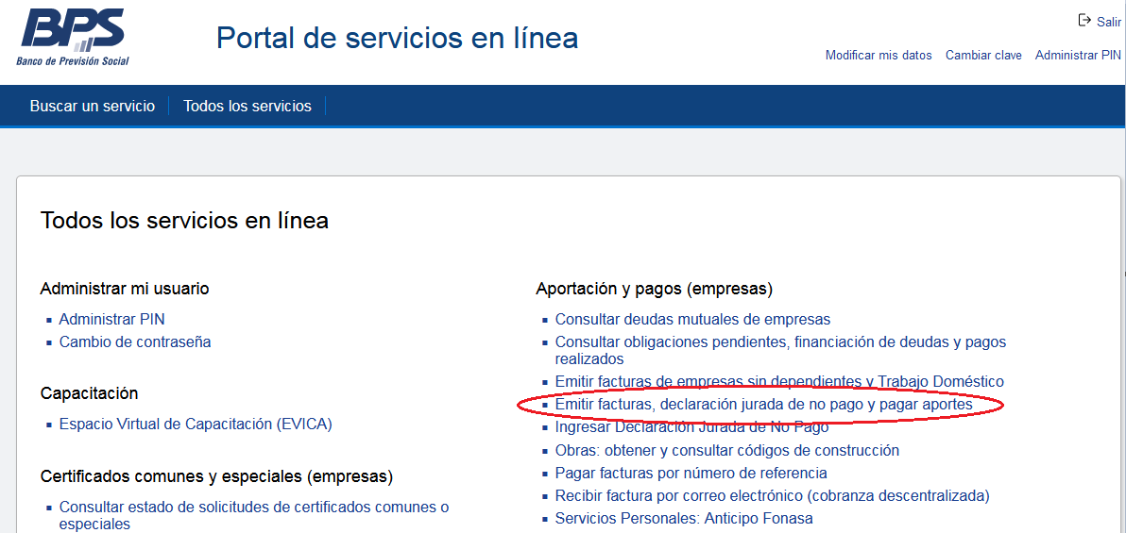

Inicio

Luego de ingresar a este link, se visualizan distintas opciones para generar o descargar las facturas deseadas.

Buscar facturas

Puede seleccionar lo siguiente:
- Consultar última factura
- Solicitar factura o Declaración Jurada de No pago
- Generar factura autogestionada
- Buscar Facturas por Referencia de Cobro

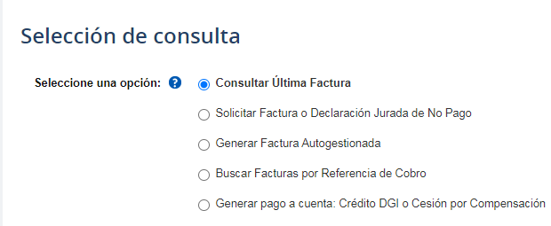

Una vez obtenidas las facturas que se desean pagar, debe seleccionar en Acciones para facturas/DJNP seleccionadas, la opción “Pagar con compensaciones o certificados electrónicos DGI” y presionar “Pagar”.

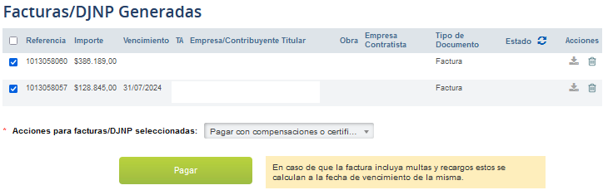

Seleccionar medios de pago

Aquí deberá elegir los medios de pago con los que desea pagar las facturas seleccionadas:

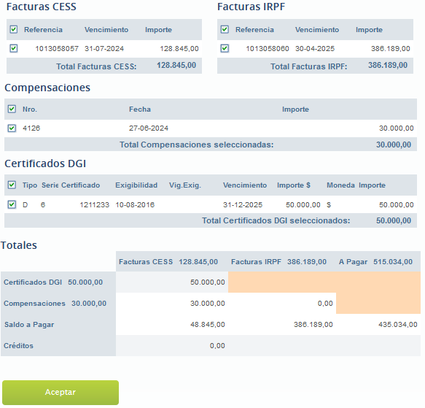

En la grilla final se actualiza el cuadro de totales a medida que va seleccionando o deseleccionando medios de pago y facturas.

Mensajes

Al presionar “Aceptar” el sistema le mostrará un mensaje con información respecto a los medios de pagos y facturas, así como también las opciones que tiene.

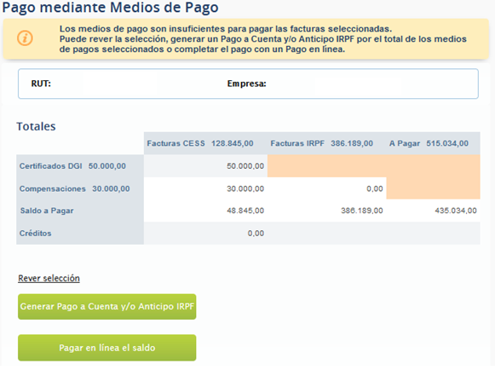

Consideraciones a tener en cuenta
- Si los medios de pago cubren las facturas, estas quedan intervenidas y finaliza la transacción.
- Si existe saldo a pagar, se puede pagar en línea o generar un pago a cuenta y/o anticipo de IRPF por los medios de pagos seleccionados.
- Si en la grilla le aparecen créditos por excedente de los medios de pago quedará ingresado un pago a cuenta y/o anticipo de IRPF, dependiendo del medio de pago y de la asignación que desee realizar. Para el caso de IRPF los anticipos se generan con mes de cargo de la fecha del pago.
- Se recuerda que los certificados DGI no se pueden utilizar para pagar facturas IRPF, por lo tanto tampoco podrá generar anticipos IRPF.

Pagar en línea el saldo

De existir saldo a pagar, y continuar con la opción “Pagar en línea el saldo” se mostrarán dos mensajes:
- Uno en la parte superior, que le indica lo que hará el sistema al dar “Aceptar”.
- Y una advertencia en la parte inferior que avisa que sucederá si da “Aceptar” pero no finaliza el pago en línea.

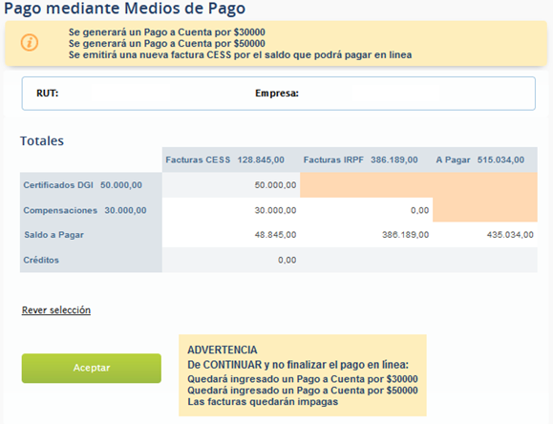

Una vez presionado “Aceptar”, pasamos a la siguiente pantalla, donde se muestra una grilla con las facturas pagas y los medios de pago utilizados. Accediendo al link “Descargar comprobante” podrá descargar y guardar el comprobante en formato PDF.

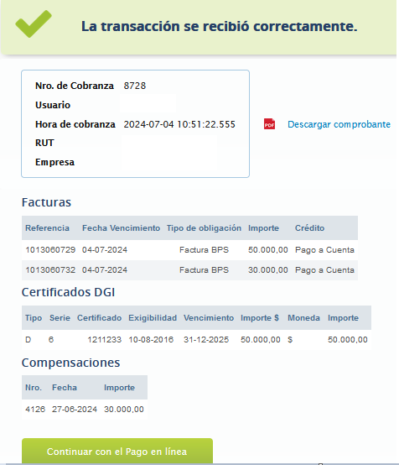

Al presionar “Continuar con el Pago en línea” será redirigido a una pantalla donde le mostrarán las facturas con saldo pendiente de pago, deberá seleccionarlas y elegir el banco de su preferencia para concretar el pago.

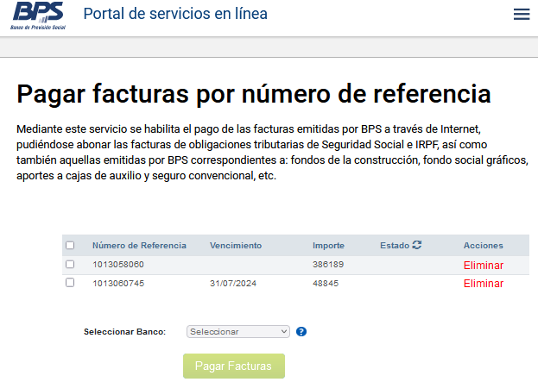

Consideraciones a tener en cuenta:

- La factura CESS que se genera por el saldo puede no coincidir con el monto original a pagar, dado que el sistema facturará nuevamente, incluyendo otras deudas que pudieran existir, así como también afectará aquellos pagos a cuenta libre de restricciones y disponibles para su uso.

- En caso que se genere una factura con monto $ 0, la misma deberá ser intervenida desde el servicio: Emitir facturas, declaración jurada de no pago y pagar aportes / Acciones para factura/DJNP seleccionadas / Intervenir factura en 0.
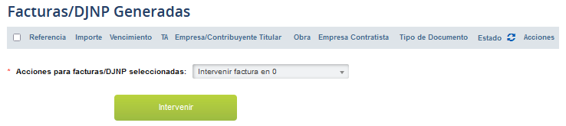

Generar Pago a cuenta y/o anticipo de IRPF

Si existe saldo a pagar y se opta por “Generar Pago a Cuenta y/o Anticipo IRPF” podrá elegir el monto a destinar para cada concepto en caso que el medio de pago sea compensación. Para los certificados de crédito solo podrá generar pago a cuenta.

La pantalla de abajo, muestra donde editar el importe para generar pago a cuenta o anticipo IRPF, en la intersección de la columna “Pago a Cuenta a generar” y la fila “Compensaciones”. Por defecto la diferencia se carga en “Anticipo de IRPF a generar”.

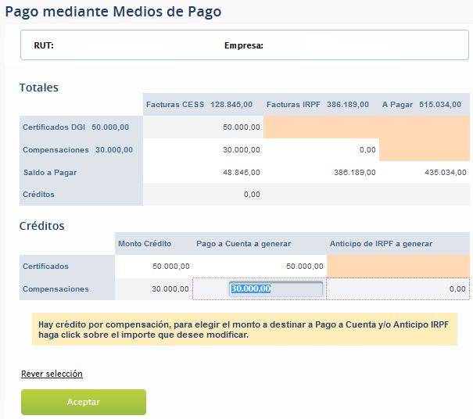

Consideraciones a tener en cuenta
- Si existen facturas de IRPF seleccionadas, los anticipos de IRPF se generaran por el mes de cargo de la factura.
- Si no existen facturas de IRPF seleccionadas, el anticipo de IRPF se generará por el mes de cargo actual.
- Podrá modificar la selección de facturas o medios de pagos en “Rever selección”.

Por consultas de facturación y pagos, debe comunicarse a través del servicio en línea Consúltenos, seleccionando la opción Recaudación - mesa de ayuda

